RC tag vizsgálata – Jegyzőkönyv

**A mérést végző személyek**: Ekart Csaba, Kincs Boglárka

**A mérés helye**: PPKE-ITK, 420-as mérőlabor

**A mérés ideje**: 2017.05.18. 12:15-15:00

**Felhasznált mérőeszközök**: NI ELVIS II. mérőrendszer

# A mérés menete

## feladat

Kikerestünk két ellenállást és egy kondenzátort, amiket az NI ELVIS II. mérőrendszer segítségével megmértünk a digitális multiméterrel.

$$R_{1}=119.39 kΩ$$

$$R_{2}=3.3104 kΩ$$

$$C=14.23 nF$$

## 4. feladat

Összeállítottuk a feladat szerinti kapcsolást, majd megmértük a bemeneti impedancia értékét különböző frekvenciákon. A mért értékek közötti szemléletes összefüggés megtekintéséhez grafikonokat hoztunk létre.

|  |  |  |
| --- | --- | --- |
| Frekvencia | Amplitúdó | Fázisszög |
| $10 Hz$ | $$1090 kΩ$$ | $$279.03 °$$ |
| $50 Hz$ | $$222.45 kΩ$$ | $$271.4 °$$ |
| $500 Hz$ | $$22.62 kΩ$$ | $$278.88 °$$ |
| $1000 Hz$ | $$11.67 kΩ$$ | $$268.89 °$$ |
| $5000 Hz$ | $$4.02 kΩ$$ | $$326.16 °$$ |
| $10000 Hz$ | $$3.5 kΩ$$ | $$341.85 °$$ |
| $25000 Hz$ | $$3.35 kΩ$$ | $$354.02 °$$ |

**Tapasztalatok:**

* Az impedancia amplitúdó csökken a frekvencia növekedésével, majd látszólag beáll az értéke. Erre magyarázat lehet, hogy
  + $X_{C}= \frac{1}{2π∙f∙c}→$ csökken a frekvencia növekedésétől, és aszimptotikusan tart a nullához.
  + $\left|Z\right|=\sqrt{X_{C}+R^{2}}→$ mivel az $X_{C}$ csökken a frekvencia növekedésével, ezért $|Z|$ is.
  + Mivel a $\lim_{f→∞}{X_{C}=0}$, $\left|Z\right|=\sqrt{X_{C}+R^{2}}⟶\lim_{f→∞}\left|Z\right|=\sqrt{R^{2}}$
* A frekvencia növekedésével a fázisszög nő, és tart a $360 °$-hoz.

## 5. feladat

Az ábra alapján összeállítottuk a megfelelő kapcsolást ($Z_{1}=R_{1}, Z_{2}=C_{1})$, majd elindítottuk a BODE Analyzer-t. A kirajzolt grafikon képét rögzítettük.

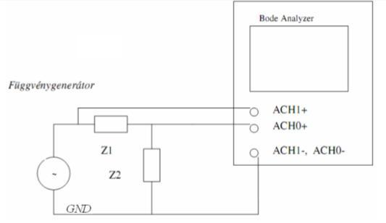

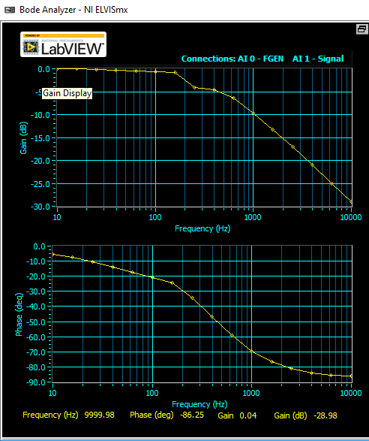

**Tapasztalatok:**

* A frekvencia növelésével csökken a reaktancia, tehát a feszültség amplitúdója is csökken.
* Az eddigiekből tudhatjuk, hogy kapcsolásunk egy alul áteresztő szűrő, mivel az alacsony frekvenciájú jeleket átengedi, míg a magas frekvenciájúak csillapodnak.

## 6. feladat

A kapcsolást a feladat szerint megtartottuk de a „szereplőket” $Z_{1}=C_{1}, Z_{2}=R_{1}$-re cseréltük.



**Tapasztalatok:**

* Az előző feladat kapcsolásával ellentétben, minél nagyobb a frekvencia, annál kevésbé csökken a feszültség amplitúdója.
* A következtetéseink alapján egy felüláteresztő szűrőt kaptunk.

## 7. feladat

A kapcsolást a feladat szerint megtartottuk de a „szereplőket” $Z_{1}=R_{2}, Z_{2}=R_{1}$-re cseréltük.

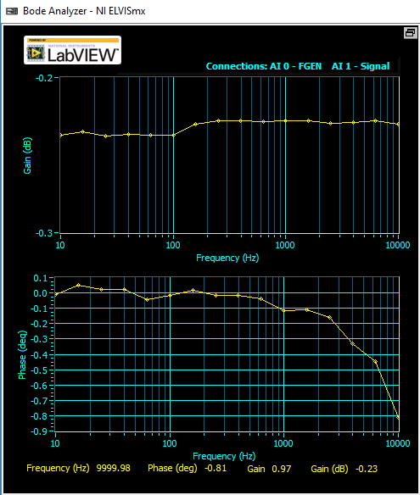

**Tapasztalatok:**

* Ezeknél a méréseknél konstans 0 értéket vártunk, ami a beosztásokat figyelembe véve reálisnak is tűnik, az ettől való eltérés mérési hibának is betudható.
* Ennek oka, hogy a rezisztív ellenállás értéke független a frekvenciától, így a rendszer nem változtat sem a bemenet erősségén, sem a pedig a jel fázisszögén.

## 8. feladat

A korábbi feladatoknál már létrehozott kapcsolási rajz alapján összeállítottuk a mérésünket. A feladat szerint megmértük a CH0 és CH1 csatornák közötti fázisszögeket mértünk az oszcilloszkóppal.

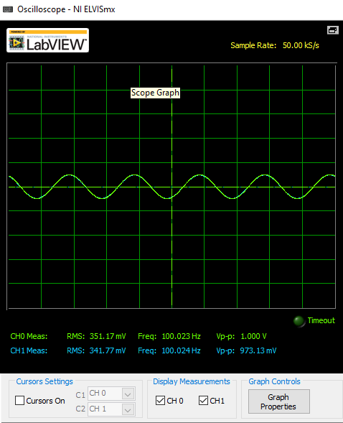

**Tapasztalatok:**

* Az ábra alapján azt a következtetést vontuk le, hogy a két jelnek elhanyagolható a fáziskülönbsége.

## 9. feladat

Először kiszámoltuk azt a frekvenciát, ahol a kondenzátor látszólagos ellenállása és az ellenállás értéke megegyezik (azaz a $φ=45°$).

$${|X}_{C}|=R⇔\frac{1}{ωC}=R⇔ω=\frac{1}{RC}$$

$$ω=2πf⇒f=\frac{1}{2πRC}$$

$$f=93.7 Hz≈94 Hz$$

A bemenetre négyszögjel generátort kapcsolva az alábbi ábrát kaptuk.

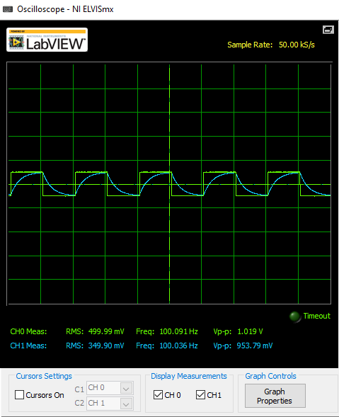

**Tapasztalatok:**

* Bár a jelalak különböző, az ábráról leolvasható, hogy a jelek amplitúdója megegyezik.
* Az ábrára magyarázatot adhat, hogy a kondenzátor feltöltődése-kisülése követi a bemenet feszültségét.

## 10. feladat

Az előző ponttól eltérően itt nem a kondenzátor hanem az $R_{1}$ ellenállás sarkain mérjük a feszültséget, hanem az ellenálláson eső feszültséget a kapocsfeszültség függvényében.

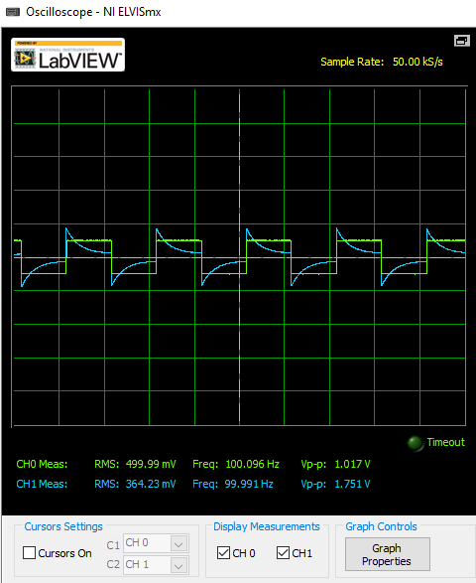

**Tapasztalatok:**

* Mivel Kirchhoff huroktörvénye tetszőleges időpillanataiban igaz az áramkörre, ezért az $U_{R}=U_{be}-U_{c}$. Az így kirajzolt jel pontosan adja ki a másik két függvény különbségét.
* Amikor a kapocsfeszültség leesik a kondenzátor elkezd kisülni, és az ellenálláson fordított irányú áram folyik át.

## 11. feladat

Beállítottuk a Digital Signal Analyzer-t a megadott értékek szerint. Megvártuk, míg a gép elkészíti a grafikont, majd a kapott grafikon képét lementettük.

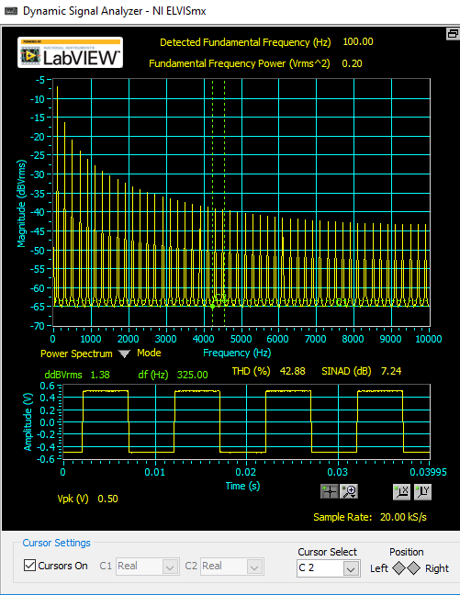

**Tapasztalatok:**

* Az eredmény ismét egy felüláteresztő szűrő.
* Mivel a négyszögjel függvény páratlan, ezért mindig csak a páratlan sorszámú együtthatókat kapjuk meg.
* A generátor amplitúdójához képest kisebb jeleket kaptunk.

## 12. feladat

A bementre küldött négyszögjel teljesíti a Fourier-sorba fejthetőség feltételeit, ezért alkalmazhatjuk rá a következő matematikai képleteket.

$$f\left(x\right)=\frac{a_{0}}{2}+\sum_{k=1}^{∞}{\left(a_{k}\cos{(kx)}+b_{k}\sin{(kx}\right))}$$

Mivel tudjuk, hogy a feszültségfüggvény páratlan, ezért ${∀a}_{k}=0$.

$$F\left(t\right)=\sum_{k=1}^{∞}{\left(b_{k}∙\sin\left(kωt\right)\right)}$$

$$b_{k}=\frac{4}{T}\int_{0}^{T/2}{u\left(t\right)∙\sin\left(kωt\right)}$$

$$b_{k}=\frac{1}{2k-1}$$

Az eddigiek alapján, az alábbi egyenlethez jutunk: $$u\left(t\right)=\sum_{k=1}^{∞}{\frac{1}{2k-1}∙}\sin\left(\left(2k-1\right)∙ωt\right)$$

*A szükséges táblázatot sajnos a mérés alatt nem tudtuk összeállítani.*

## 13. feladat

A 11.-es feladathoz hasonlóan a $Z_{1}=R_{1}, Z_{2}=C_{1}$ szerint újra összeállítottuk a kapcsolást, és megmértük a kimenő periodikus jel frekvencia összetevőit az ELVIS Dynamic Signal Analyzerrel.

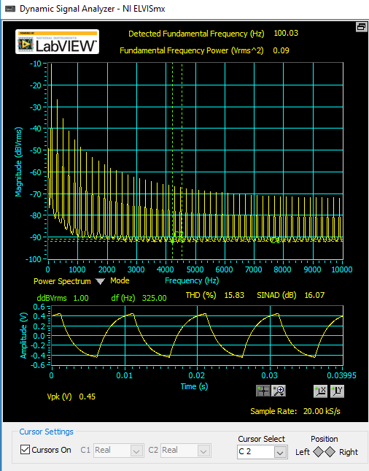

**Tapasztalatok:**

* Alacsony frekvenciákon a bemenet és kimenet közötti kondenzátor nagy reaktanciát okoz, amelyre csak kis feszültség esik, így a kimenetre a jel erősen csillapítva jut.
* A frekvencia növekedésével a kondenzátor reaktanciája csökken, ami miatt a kondenzátoron egyre kisebb feszültség esik, így a jel egyre nagyobb része jut el a kimenetre, ezért a szűrő csillapítása magas frekvenciákon kicsi, tehát láható, hogy a frekvencia növekedésével arányosan csökken.
* A tapasztalatok alapján azt a következtetést vontuk le, hogy az eredmény - a 11.-es feladattal ellentétben - egy alul-áteresztő függvény.

## 15. feladat

**Végső következtetések:**

* A tapasztalatok alapján azt a következtetést vonhatjuk le, hogy amennyiben a kondenzátor a $Z_{2}$ helyen található, akkor az eredmény egy alul-áteresztő csillapításos feszültségosztó.
* Amennyiben a $Z_{1}$ helyre kapcsoljuk a kondenzátort, felüláteresztő erősítéses feszültségosztót kapunk.